[MongoDB数据库的创建和删除](http://blog.csdn.net/lixiaoweihubin/article/details/8251558)

MongoDB创建数据库完全可以使用use

如下:

use mydb;

这样就创建了一个数据库。

这一步很重要如果什么都不操作离开的话 这个库就会被系统删除。

验证-------------------------------

然后使用插入语句：

db.user.insert({name:'tompig'});

在使用下列命令查看

show collections;      ---查看‘表’

show dbs                   ---查看库

如图操作：

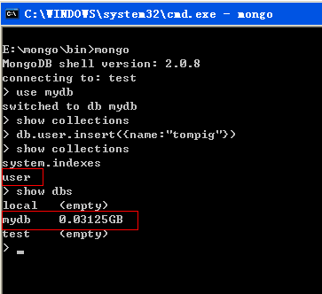

mongodb 删除数据库

use mydb;

 db.dropDatabase();

mongodb删除表

db.mytable.drop();